Iepirkuma “Palīgdzinēja piegāde kuģim UŽAVA”
id. Nr. VBOP 2020/95
1.pielikums

Tehniskā specifikācija

Dzinēja marka: DEUTZ
Dzinēja tips: F4L912
Pielietojums: Izmantošanai uz kuģiem, ģeneratora piedziņai (Marine-Diesel)

Pielikumā ir atrodama nomaināmā dzinēja identifikācijas plāksnītes foto. Piegādātajam dzinējam jābūt absolūti identiskam.

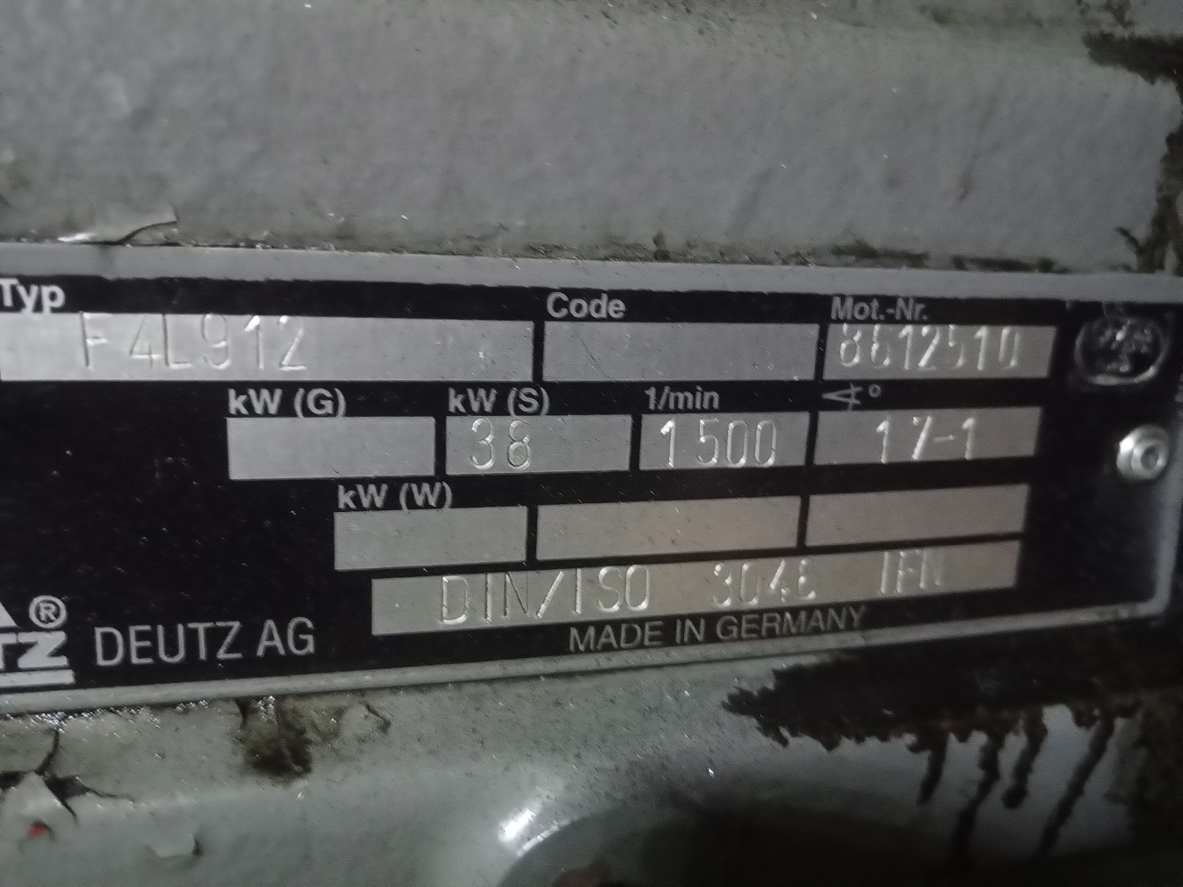

Ar terminu “kapitāli remontēts” tiek domāts dzinējs, kam visas daļas ir pārbaudītas (tai skaitā bloks un galvas pret iespējamām plaisām) apmērītas un visas izdilumiem pakļautās daļas nomainītas ar jaunām oriģinālām rezerves daļām.

Dzinējam jābūt ar:

Nevainojami notīrītu un pret plaisām pārbaudītu bloku,
Oriģināla izmēra kloķvārpstu (remontizmēra novirpoti kakliņi nav pieļaujami),
Standartizmēra pamatgultņi ar JAUNIEM šāļiem,
Standarta izmēra sadales vārpsta, var būt lietota, labā stāvoklī,
Sadales vārpstas gultņi – tikai JAUNI,
Pārbaudīti, labā stāvoklī esoši klaņi ar JAUNĀM virzuļa pirksta buksēm,
Standarta izmēra klaņa gultņi ar JAUNIEM šāļiem,
JAUNI virzuļi komplektā ar gredzeniem, virzuļu pirkstiem, sprostgredzeniem,
JAUNAS cilindru čaulas,
Remontēts, pārbaudīts degvielas augstspiediena sūknis,
Remontētas pārbaudītas degvielas sprauslas komplektā ar JAUNIEM smidzinātājiem,
Pārbaudītas pret plaisām cilindru galvas, komplektā ar JAUNIEM vārstiem, vārstu ligzdām, vārstu vadīklām, skrūvēm un tapskrūvēm,
Eļļas sūknis – JAUNS,
Dzesēšanas ūdens sūknis remontēts vai jauns,
Turbopūtējs (turbocharger) – remontēts vai jauns,
Degvielas un eļļas filtri – JAUNI,
Visu veidu blīves, blīvgredzeni, blīvslēgi – JAUNI
Dzinējam jābūt testētam uz stenda, testa rezultāti ar tehniskajiem parametriem jāiesniedz pasūtītājam papīra vai elektroniskā formā.

